- Геометрические основы компьютерной графики. Нормальное уравнение прямой на плоскости. Уравнение прямой на плоскости в неявном виде. Уравнение прямой на плоскости в явном виде [1].

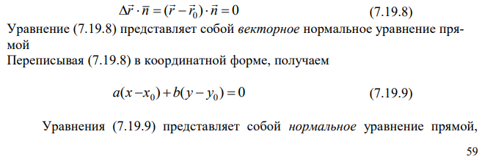
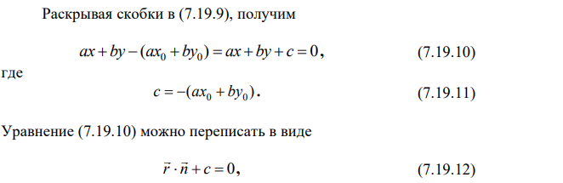
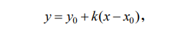
- Геометрические основы компьютерной графики. Уравнение прямой на плоскости в отрезках. Параметрическое уравнение прямой на плоскости [1].
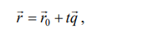
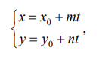
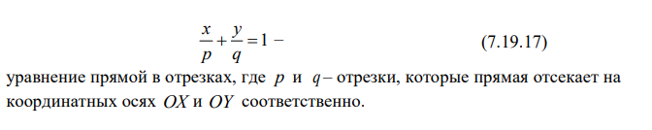
Геометрические основы компьютерной графики. Каноническое уравнение прямой на плоскости. Уравнение прямой на плоскости, проходящей через две заданные точки [1].
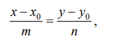
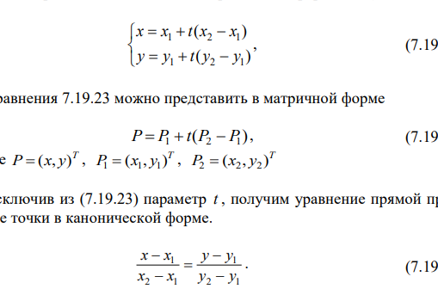

- Геометрические основы компьютерной графики. Расстояние от точки до прямой на плоскости. Угол между двумя прямыми на плоскости [1].
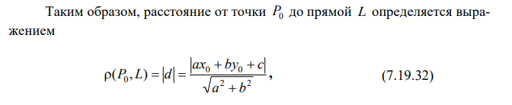
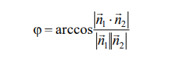
- Геометрические основы компьютерной графики. Расположение точек относительно прямой на плоскости. Взаимное положение двух прямых на плоскости [1].
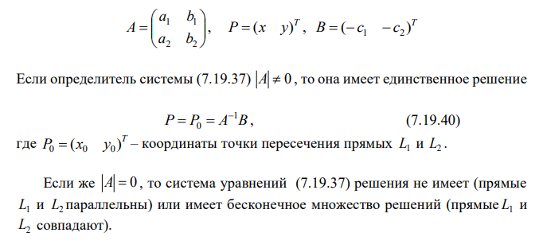
- Геометрические основы компьютерной графики. Взаимное положение двух отрезков прямых на плоскости. Взаимное положение точки и треугольника на плоскости [1].
